Рубрика «Юбилею Республики посвящается!» Бишкаинское сельское поселение
На территории сельского поселения Бишкаинский сельсовет всего 5 деревень. Население в общей сложности составляет 1213 человек, поэтому люди живут очень дружно: знают всех односельчан в лицо и по-соседски ходят друг к другу в гости. Тревожит жителей поселения в корне неверное представление о деревне, которое создается из-за большого количества фильмов о селе, сценарии для которых, по их мнению, взяты чуть ли не с потолка.
«Круглый год наши сельчане трудятся не покладая рук, чтобы обеспечить благополучие своих семей. Никакого пьянства и разгула нет. А когда гулять, если ты всю семью кормишь?» - вот всеобщее мнение жителей Бишкаинского поселения.
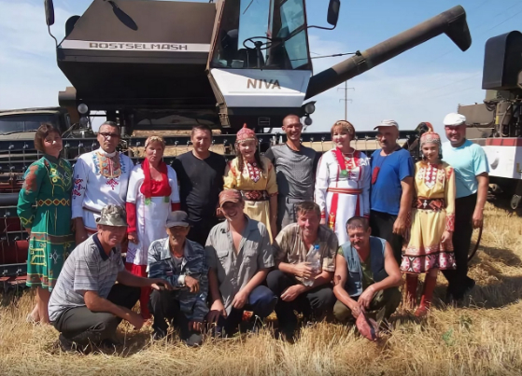
Поселение - лидер в Аургазинском районе по демографической ситуации за 2019 год. В поселении 42 многодетные семьи, в которых воспитываются 152 ребенка. В этом году 23 многодетным семьям выделили земельные участки по новой улице Полевая с.Бишкаин. Девять многодетных семей получили адресную социальную помощь на ведение личного подсобного хозяйства в виде единовременной выплаты в размере 50 000 рублей. Приобрели корову и теплицы. 4 семьи получили жилищные сертификаты.
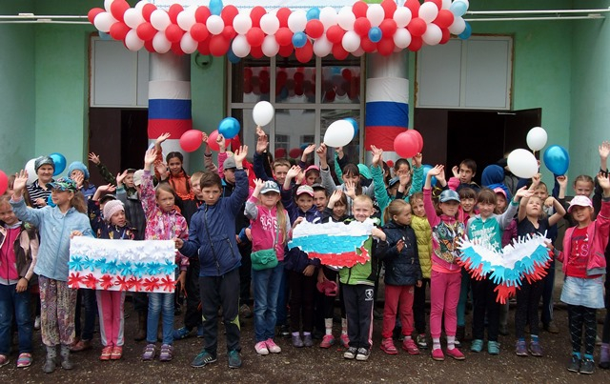
Жители строятся. Одна семья воспользовалась программой Домокомплект, благодаря чему строительство дома на стадии завершения. Еще две семьи в 2019 году приступили к строительству.
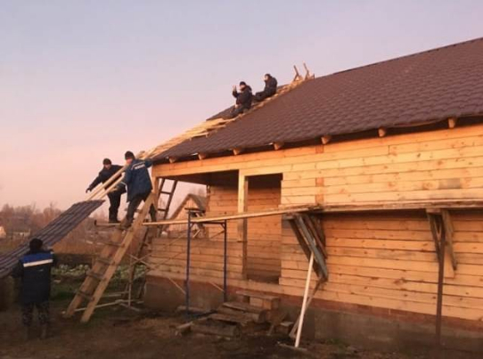
Сельское поселение с районным центром соединяют 18 км. асфальтовых дорог, а улицы центральной усадьбы асфальтированы на 70 процентов. В этом году провели ямочный ремонт асфальтированных дорог полностью по всей деревне. Денежные средства на ремонт в сумме около 200 тысяч рублей выделил местный бюджет. В планах администрации поселения отремонтировать все дороги села.
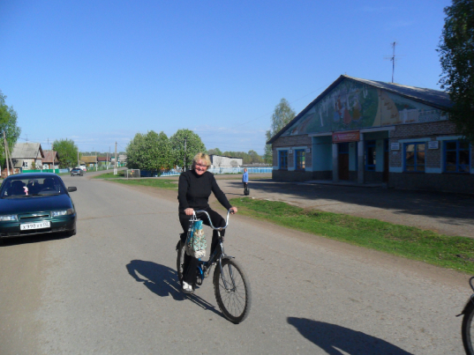
Хотя в темное время суток уличные фонари освещают территорию всего поселения, администрация докупила еще 26 фонарей на сумму около 200 тыс. рублей, чтобы селяне могли без опасения гулять по вечерам. Всего по поселению 80 светильников уличного освещения.
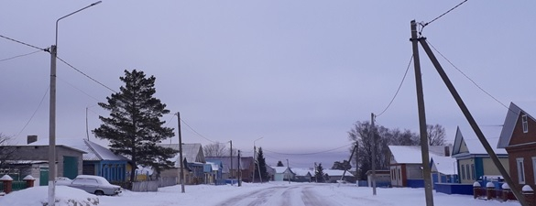
С 2016 года сельское поселение Бишкаинский сельсовет участвует в Программе поддержки местных инициатив. Благодаря чему отремонтировали сельский дом культуры и здание средней школы на общую сумму около 3 млн. рублей.
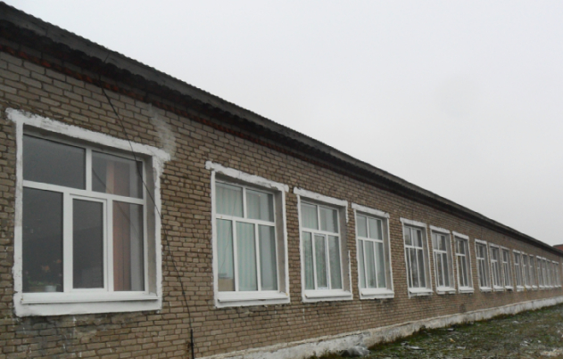
В 2019 году бишкаинцы выиграли конкурс с проектом «Капитальный ремонт здания Детского сада с.Бишкаин». Поменяли деревянные двери на новые железные, окна на пластиковые, заменили полы в игровой комнате и отремонтировали канализационную систему на сумму около 1,5 млн. рублей.
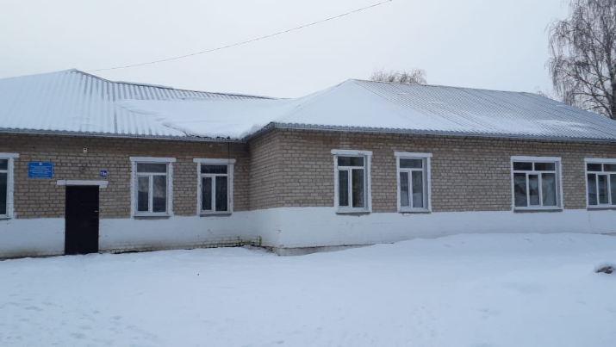
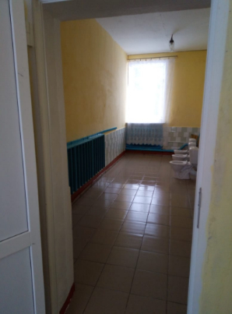
Жители согласны с тем, что участие в ППМИ - это реальный шанс совместными усилиями добиться улучшения и развития родного поселения. Поэтому в 2020 году решили приобрести в рамках программы трактор.
Бишкаинцы заботясь о детях, заботятся и о безопасности детских площадок, В поселении 6 современных детских площадок. В этом году заменили элементы, не отвечающие требованиям ГОСТа, покрасили, завезли песок.
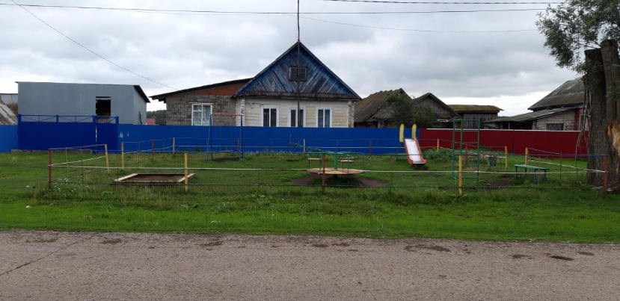
Огородили парковую зону по улице Выездная забором из арматуры.
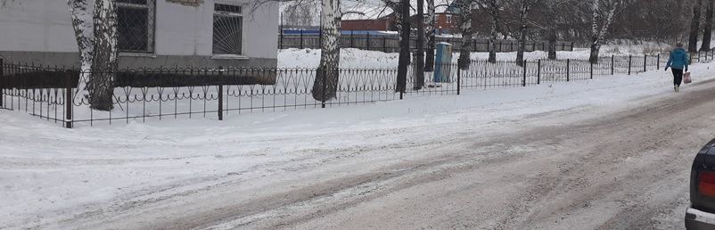
Жители с готовностью выходят на субботники. В ходе акции «Зеленая Башкирия» посадили саженцы березы, ели, рябины и липы, и покрасили заборы. По мнению главы администрации поселения Владимира Евстафьева, общая работа, направленная на развитие села, способствует сплочению селян. Отсюда и искреннее желание поддержать своих соседей, если те обратятся к ним за помощью.
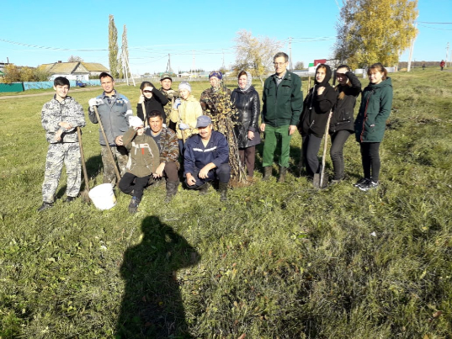
К примеру, фермер Максим Никифоров, у которого имеется машинно-тракторный парк, по первой просьбе выдает технику на нужды села. В начале мусорной реформы он первый откликнулся на просьбу администрации о помощи по сбору мусора. К мусорной реформе население привыкает. Чтобы обеспечить все условия для сбора мусора приобрели и установили 24 контейнера, для них в последующем оборудуют площадки.
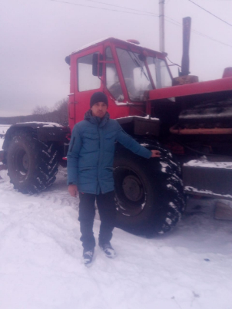

На празднование Великой Победы собираются все жители поселения.
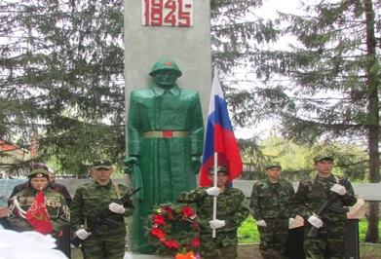

Церковь Святителя Николая построена на пожертвования бишкаинцев. Церковь строили всем миром. Большую помощь оказал земляк Герасимов Сергей Валерьевич, который также поддерживает бишкаинцев в участии в программе ППМИ.
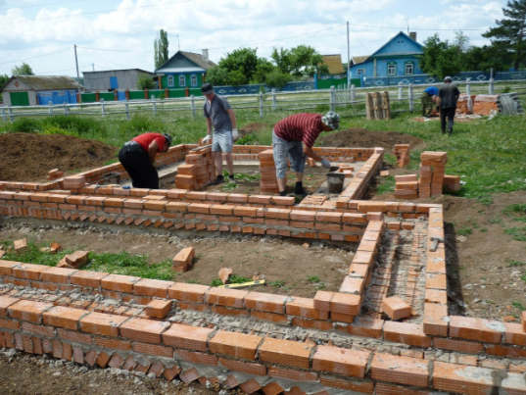
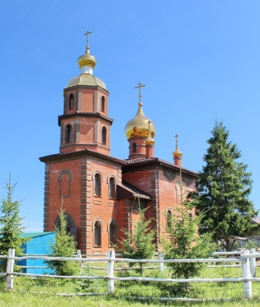
Владимир Евстафьев, глава администрации Бишкаинского сельского поселения: «Позади остался еще один год, который сделал нас лучше, добрее, и чему-то научил! Искренне надеемся, что мир и взаимопонимание будут всегда в сельском поселении! Администрация сельского поселения благодарит всех наших жителей за поддержку и понимание, администрации района за оказанную помощь сельскому поселению. Желаем всем крепкого здоровья, мира в семьях и на земле, стабильности, уверенности в завтрашнем дне, взаимопонимания, удачи и всего самого доброго!»
